# 实验七 高频功率放大器

## 实验目的

1. 通过实验，加深对丙类功率放大器基本工作原理的理解，掌握丙类功率放大器的调谐特性。
2. 掌握输入激励电压，集电极电源电压及负载变化对放大器工作状态的影响。
3. 通过实验进一步了解调幅的工作原理。

## 实验内容

1. 观察高频功率放大器丙类工作状态的现象，并分析其特点；
2. 测试丙类功放的调谐特性；
3. 测试负载变化时三种状态（欠压、临界、过压）的余弦电流波形；
4. 观察激励电压、集电极电压变化时余弦电流脉冲的变化过程；
5. 观察功放基极调幅波形；
6. 测量功放输出功率。

## 实验基本原理

高频功率放大器是一种能量转换器件，它是将电源供给的直流能量转换为高频交流输出。它也是一种以谐振电路作负载的放大器。它和小信号调谐放大器的主要区别在于：小信号调谐放大器的输入信号很小，在微伏到毫伏数量级，晶体管工作于线性区域。小信号放大器一般工作在甲类状态，效率较低。而功率放大器的输入信号要大得多，为几百毫伏到几伏，晶体管工作延伸到非线性区域一一截止和饱和区，这种放大器的输出功率大，效率高，一般工作在丙类状态。

高频功率放大器通常采用谐振回路作集电极负载。由于工作在丙类时集电极电流是余弦脉冲，因此集电极电流负载不能采用纯电阻，而必须接一个LC振荡回路，从而在集电极得到一个完整的余弦（或正弦）电压波。

由于丙类调谐功率放大器采用的是反向偏置，在静态时，管子处于截止状态。只有当激励信号u,足够大，超过反偏压E,及晶体管起始导通电压u,之和时，管子才导通。这样，管子只有在一周期的一小部分时间内导通。所以集电极电流是周期性的余弦脉冲，波形如图7-2所示。

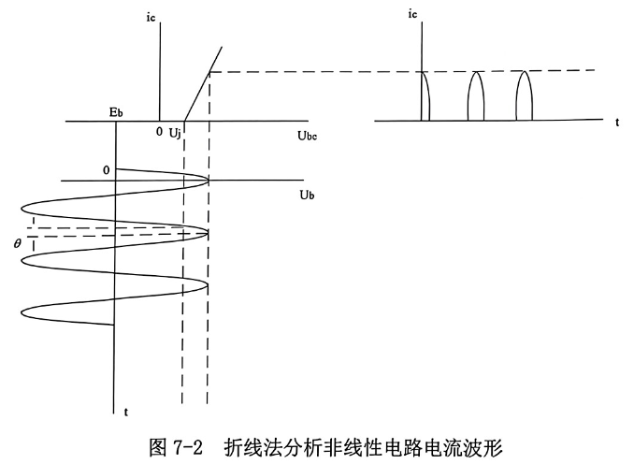

本实验单元由两级放大器组成，3Q1是前置放大级，工作在甲类线性状态，以适应较小的输入信号电平。高频信号由3P2输入，经3R26、3C21加到3Ql的基极。3TP2、3TP3为该级输入、输出测量点。由于该级负载是电阻，对输入信号没有滤波和调谐作用，因而既可作为调幅放大，也可作为调频放大。当3K2跳线去掉时，3Q2为丙类高频功率放大电路，其基极偏置电压为零，通过发射极上的电压构成反偏。因此，只有在载波的正半周且幅度足够大时才能使功率管导通。其集电极负载为LC选频谐振回路，谐振在载波频率上已选出基波，因此可获得较大的功率输出。本实验功放有两个选频回路，由3K3来选定。当3K3拨至左侧时，所选谐振回路由3L2、3L4、3C16、3C17和3C20组成，其谐振频率为6.3MHz左右，此时的功放可用于构成无线收发系统。当3K3拨至右侧时，谐振回路由3L1、3C10组成，其谐振回路谐振频率为2MHz左右。此时可用于测量三种状态（欠压、临界、过压)下的电流脉冲波形，因频率较低时测量效果较好。在测量三种状态下的电流脉冲波形时，3K5用于控制负载电阻的接通与否，3W4电位器用来改变负载电阻的大小，3TP6用于测量负载电阻大小。3W3用来调整功放集电极电源电压的大小，3TP7为电压测量点。在谐振频率为6.3MHz时，3K4用于控制是含接迪3R28，当3K4往上，断开3R28，3K4往下接通3R28 ，此时可测量输出功率的大小。3P1为音频信号输入口，加入音频信号时可对功放进行基极调幅。3TP4为功放输出测试点，3TP5为发射极测试点，可在该点测量电流脉冲波形。当输入信号为调幅波时，3Q2不能工作在丙类状态，因为当调幅波在波谷时幅度较小，3Q2可能不导通，导致输出波形严重失真。因此，输入信号为调幅波时，3K2跳线器必须接通，使3Q2工作在甲类状态。

高频功率放大与发射实验图如下：

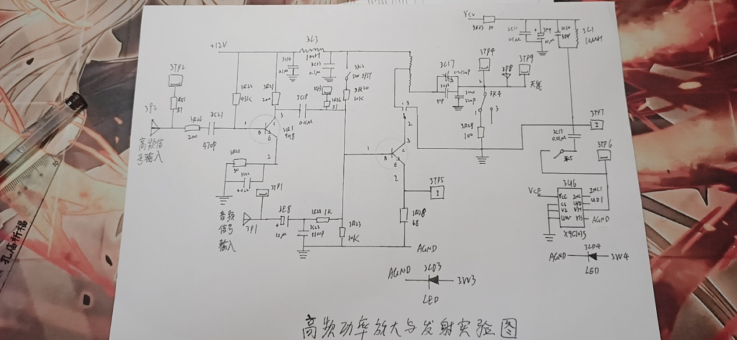

## 实验数据记录

1. 激励电压、电源电压及负载变化对丙类功放工作状态的影响
2. 激励电压对放大器工作状态的影响

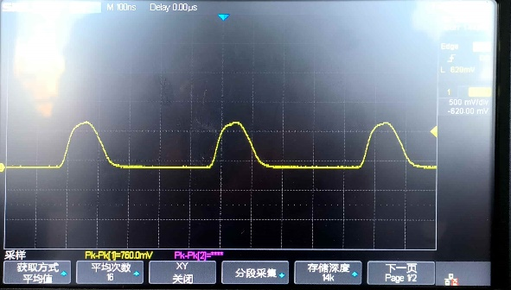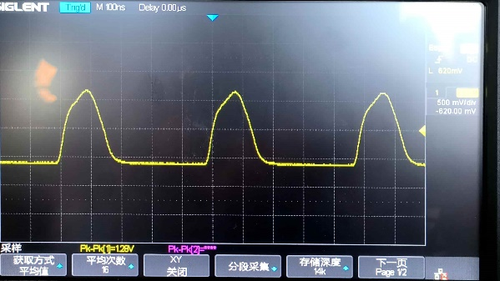

欠压 临界

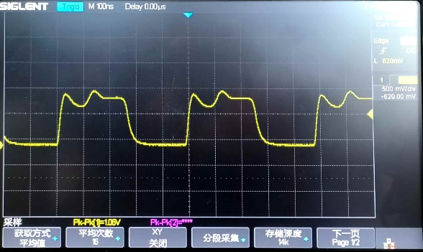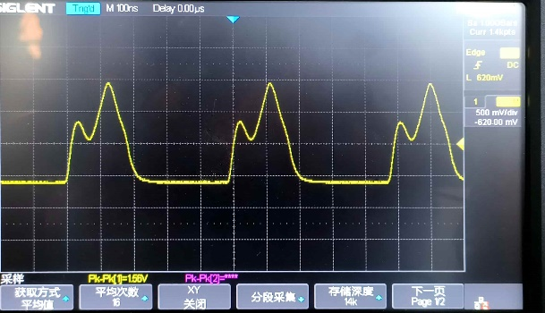

弱过压 过压

后续集电极电源电压对放大器工作状态的影响，负载电阻变化对放大器工作状态的影响与上述图片相似，不再赘述。

1. 功放调谐特性测试

|  |  |  |  |  |  |  |  |  |  |  |  |
| --- | --- | --- | --- | --- | --- | --- | --- | --- | --- | --- | --- |
| f(MHZ) | 5.3 | 5.5 | 5.7 | 5.9 | 6.1 | 6.3 | 6.5 | 6.7 | 6.9 | 7.1 | 7.3 |
|  | 4.16 | 4.96 | 6.08 | 7.36 | 8.08 | 7.36 | 6.00 | 4.88 | 4.08 | 3.44 | 2.96 |

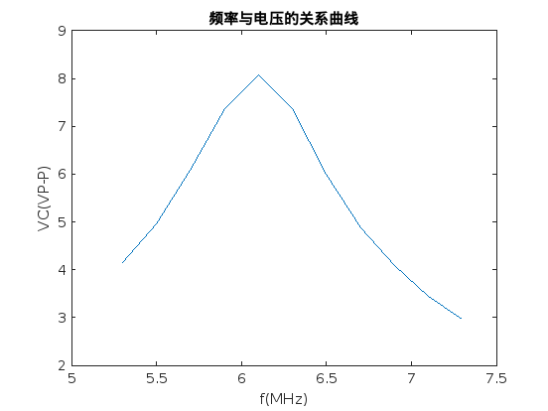

1. 功放调幅波的观察

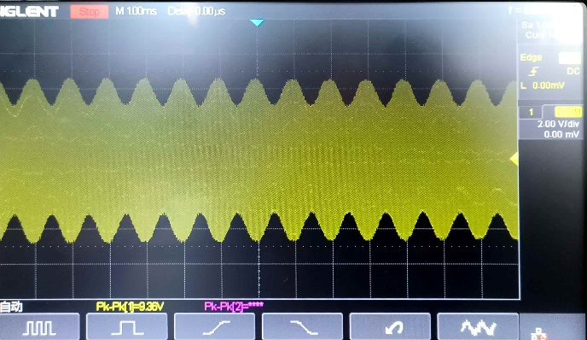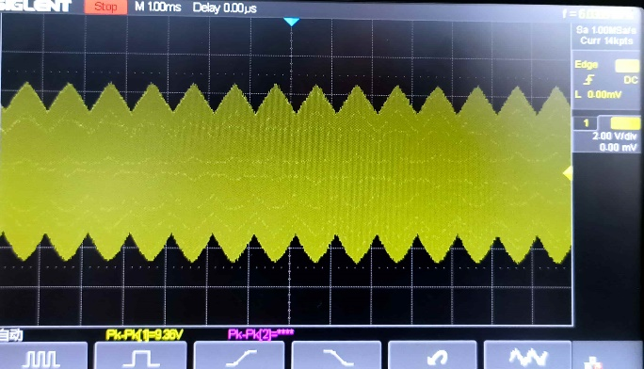

正弦波调幅 三角波调幅

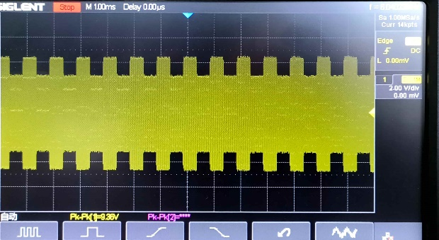

方波调幅

1. 功放输出功率的测试

测得平均峰峰值 3.20V，则振幅值为 1.60V，振幅有效值为

输出功率

## 实验分析

1. 激励电压Ub增大或负载电阻RL增大或集电极电压Ec减小，放大器的工作状态会经历欠压→临界→过压的状态。
2. 最佳工作状态是临界状态、频率谐振时放大效果最好。

## 实验心得

1. 在负载变化时，出现了电流波形的不稳定或失真。这提醒我们：需要观察不同负载下的电流波形，调整电路参数，以找到负载变化对功率放大器的最佳工作条件。
2. 集电极电压和负载电阻变化对功率放大器工作状态影响不够明显，可能会出现元器件到达参数的调整边界仍然无法观察到过压波形的问题。此时需要仔细分析电路中的电压和电流的变化，确保理解集电极电压和负载电阻对功率放大器的影响。
3. 小心调整调幅波的频率，不要操之过急，可以看到清晰的调幅波包络。